A MATE kutatóinak történelmi sikere: először szaporítottak dunai ingolát a világon
A Magyar Agrár- és Élettudományi Egyetem (MATE) Akvakultúra és Környezetbiztonsági Intézetének Halászatfejlesztési Tanszékén szaporítottak először dunai ingolákat, valamint telepítettek ki szaporulatot. A faj esetében ez az első ilyen jellegű természetvédelmi célú visszatelepítési tevékenység a világon.
Az ingolák a legősibb ma is élő gerincesek közé tartoznak, formájukban és életciklusukban 360 millió éve alig változtak. Testük angolnaszerű és pikkelytelen, nincs állkapcsuk, szájukban pedig jellegzetes szívófogak sorakoznak. Érdekességük, hogy ivarszerveik páratlanok, izomrostjaik pedig nem tagoltak, fejlődésük számos ősi bélyeget őrzött meg.
Feltételezhető, hogy a kifejlett példányok az ívás során felhasznált energiatartalékaikból élnek, majd az ívást követően elpusztulnak. A lárvák detrituszt fogyasztanak, és 3-5 éves fejlődés után metamorfózison mennek keresztül, kialakítva rövid életű ivarérett formájukat.
A dunai ingola hazánkban fokozottan védett endemikus faj, a szakértők tudomása szerint az ex situ konzervációbiológiai kutatásaival eddig a világon sehol sem foglalkoztak. 2025 és 2026 között egy NKFI Advanced (No: 150916) pályázat keretében a MATE Halászatfejlesztési Tanszék és a Duna-Ipoly Nemzeti Park kutatói együttműködésben ivarérett egyedeket gyűjtöttek be a Rábából, majd hormonálisan indukált szaporítással, illetve természetes úton beérett egyedek felhasználásával sikeresen nyertek ivartermékeket (ikra- és spermafejés). Az ikratételek megtermékenyítése úgynevezett száraz termékenyítési eljárással történt, ezt követően pedig különböző fejlődési stádiumokig nevelték az embriókat és lárvákat.
A két év során a termékenyítést követően 18–23 napos embriókat tartalmazó, közvetlenül kelés előtt álló ikrákat, illetve néhány napos lárvákat szállítottak vissza a szülőállatok eredeti szaporodási helyére. A cél az volt, hogy az ikraragadozóktól védett, előnevelt lárvák természetes élőhelyükön folytathassák fejlődésüket.
A MATE kutatói szerint ez az első ilyen jellegű természetvédelmi célú visszatelepítési munka a világon, a dunai ingola faj esetében.
A két év alatt összesen 10.105 egyedet telepítettek vissza a kutatók, amely természetvédelmi értéken számolva meghaladja az 1 milliárd forintot. Fontos megjegyezni, hogy hazai és külföldi társintézményekkel (Eötvös Loránd Tudományegyetem, Nemzeti Közszolgálati Egyetem, Kanazawa University, Birmingham University) együttműködésben jelenleg is folyik a faj szaporodásbiológiai sajátosságainak feltárása, amely nemcsak evolúcióbiológiai szempontból jelentős, hanem közvetlen természetvédelmi jelentőséggel is bír.
Sajtókapcsolat:
- MATE Médiaközpont
- +36 28 522 000 / 1013
- mediakozpont@uni-mate.hu
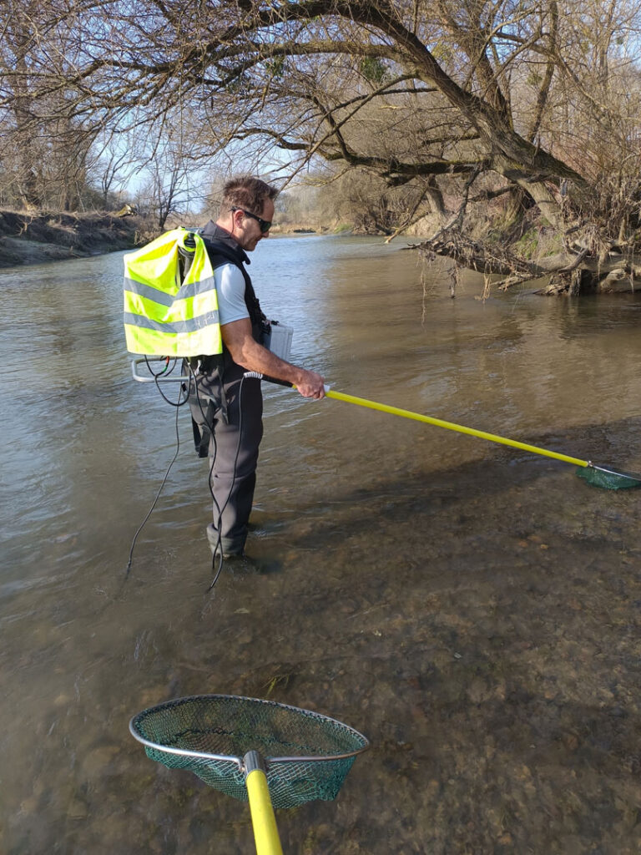 | © Fotó: Müller Tamás
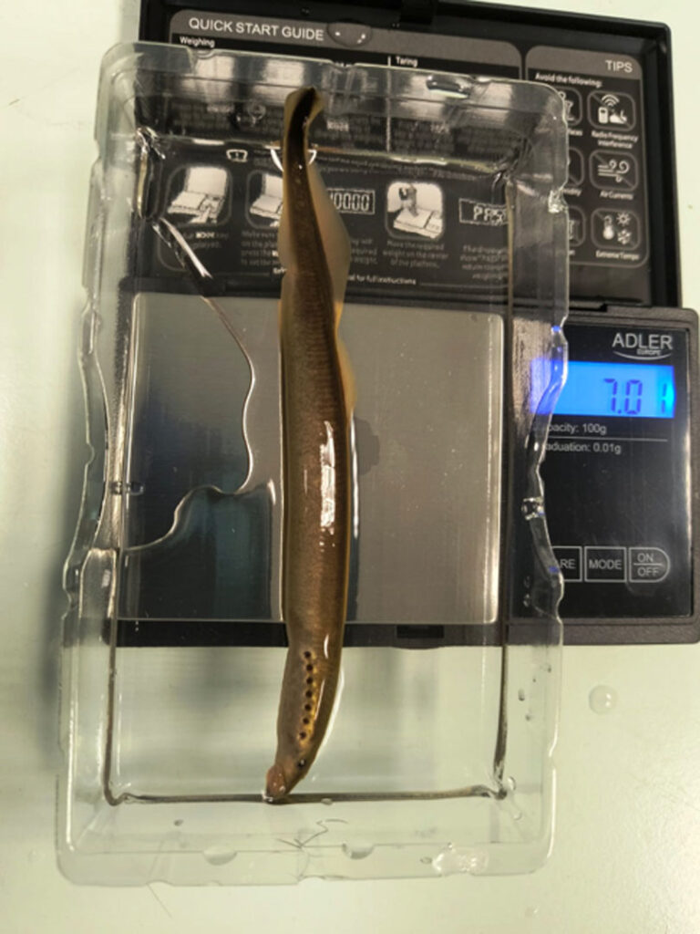 | © Fotó: Horváth József
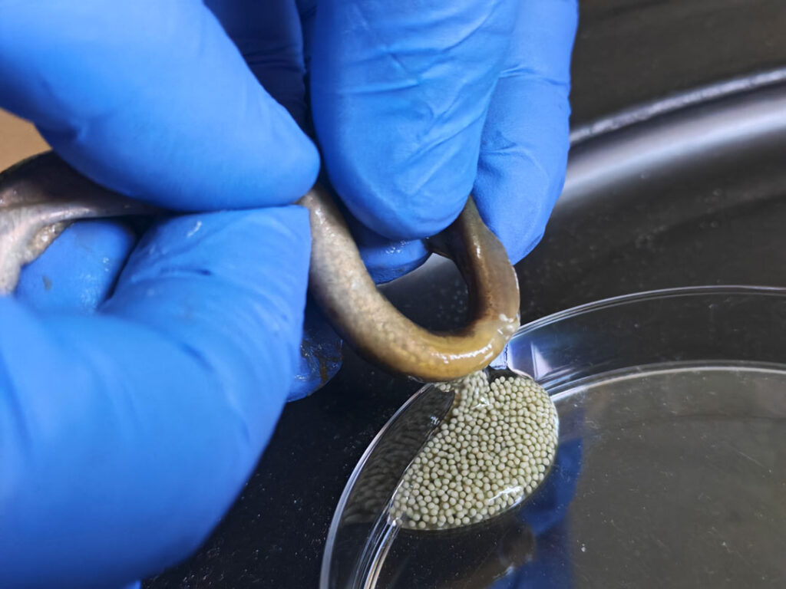 | © Fotó: Tóth András
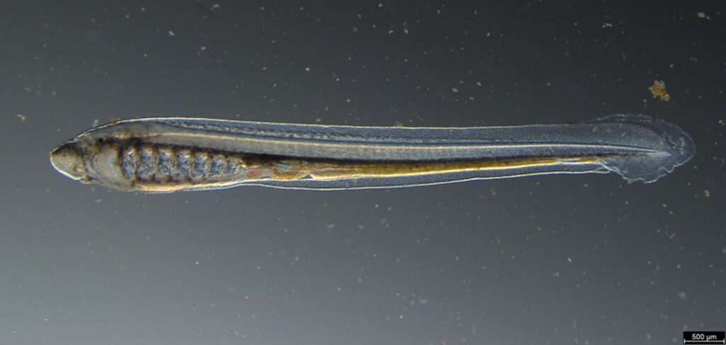 | © Fotó: Dr. Ivánovics Bence
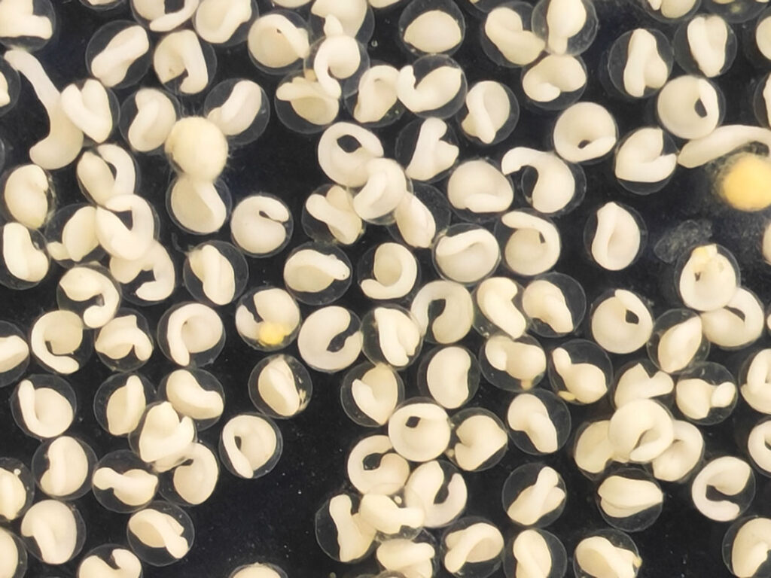 | © Fotó: Müller Tamás
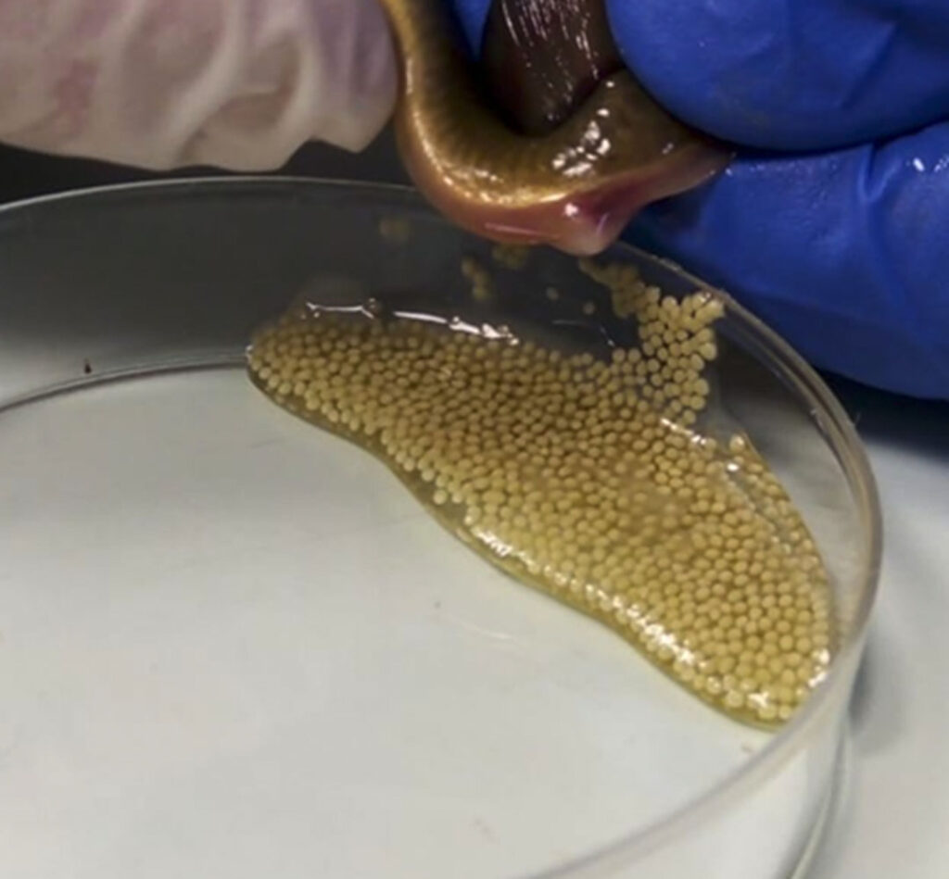 | © Fotó: Varga Ádám
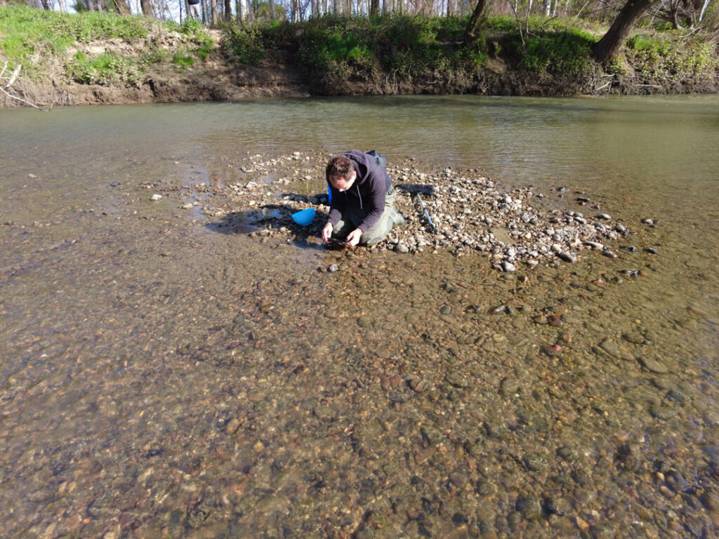 | © Fotó: Müller Tamás
Eredeti tartalom: Magyar Agrár- és Élettudományi Egyetem
Továbbította: Helló Sajtó! Üzleti Sajtószolgálat
Ez a sajtóközlemény a következő linken érhető el:

